Коммерческое предложение

Дегустации - с появлением нового товара на полках магазинов люди не спешат его приобретать. Для стимулирования спроса необходимо проведение серии дегустаций, позволяющих потенциальным потребителям попробовать новый продукт. Во время дегустации ваши будущие покупатели оценят все его вкусовые качества, отметят его достоинства.
Проведение дегустаций — один из самых популярных видов стимулирования сбыта и наиболее часто использующийся в сетевом ритейле. Посетите крупные гипермаркеты на выходных и обратите внимание сколько проходит дегустаций, сколько установлено на территориях торговых точек дегустационных столов с предложениями попробовать ту или иную продукцию.
Весь промоперсонал, работающий на дегустациях, должен иметь официальные медицинские книжки. Без этого важного условия ни одна из сетей продуктовых магазинов не пустит на территорию ни одного промоутера. В базе «Qwell» более 200 человек, имеющих медицинские книжки и готовых начать работу на дегустациях в ближайшие дни.

Подарок за покупку - акции «подарок за покупку» являются одними из самых популярных акций стимулирования сбыта.
Подарок за покупку подразумевает под собой мотивацию покупателя подарком за приобретаемый продукт. Больше покупаете — больше и ценнее получаете подарки. Акции «подарок за покупку» проводятся непосредственно в местах продаж, тем самым активно стимулируя потребителя на совершение покупки.
Результатом таких акций становится выбор потребителя в пользу вашей продукции.

Сэмплинг - является одним из видов промоушна, и представляет собой бесплатную раздачу пробных образцов продукции покупателям. В переводе с английского «sample» означает «образец».

Следует отметить две особенности сэмплинга.

Первая особенность – сэмплинг является довольно дорогим видом промоушна, так как распространение образцов продукции требует серьезных расходов. К этим расходам добавляются расходы на тренинги, стоимость рабочей силы, доставку образцов, оборудование и т.д.

Вторая, более важная особенность – бесплатная раздача товаров очень эффективна.

Сэмплинг рекомендуется проводить в следующих случаях:
- Вывод на рынок нового продукта.
- Изменение вкусовых свойств или рецептуры уже известного продукта.
- При необходимости отвлечь внимание потребителей от активно рекламируемого конкурента.
- Для возобновления интереса покупателей к продукту.
- Для существенного увеличения объемов продаж.
Заказывая услугу Sampling в нашем агентстве, вы можете рассчитывать на реальный успех в продвижении своего товара. Профессиональная подготовка и высокий уровень проведения сэмплинга нашими специалистами гарантирует качественный результат.
Консультации – этот вид промоакций, нацелен на акцентирование внимания потенциальных покупателей именно на Ваш товар в местах продаж, с возможностью выделить Ваш товар на фоне конкурентов, презентовать его, подчеркнув сильные, отличительные стороны. Данный тип промо-акций стимулирует продажи Ваших товаров, а также позволяет получить постоянного потребителя.
Консультации дают человеку возможность сравнить и самому сделать “правильный” выбор. Но здесь очень важно не только то, что может рассказать или показать промоутер, но и то, как он может это сделать. Это должно быть красиво, приятно и интересно.
Лифлейтинг – раздача буклетов, листовок и прочих материалов, способных проинформировать целевую аудиторию об услугах или товарах. Эту механику удачно применять для рекламы новых товаров и особых предложений, анонсирования разного рода мероприятий. Лифлейтинг даёт возможность охватить большое количество потенциальных покупателей.
Задачи лифлейтинга:
- возможность проинформировать потребителей о характеристиках, особенностях и специфике разных товаров;
- возможность привлечь покупателей продукции, выпускаемой конкурирующими брендами.
КАДРЫ РЕШАЮТ ВСЕ!

Опытные менеджеры по реализации проектов
Профессиональные менеджеры по работе с клиентами
Креативная и сплоченная команда

Гордость нашего агентства – сплоченный коллектив творчески мыслящих людей, настоящих профессионалов в сфере BTL-услуг. Мы позиционируем себя как яркая и ответственная компания и считаем, что только продуманные, дерзкие и контролируемые идеи могут эффективно решать задачи продвижения.

Сотрудники нашей компании участвовали в продвижении российских и международных брендов, имеют опыт работы в крупных рекламных компаниях. Менеджеры всегда готовы оперативно выслать всю необходимую Заказчику информацию, четко отслеживают и соблюдают сроки исполнения заказов.

Мы открыты, доброжелательны и нацелены на успех. Мы предлагаем только те рекламные услуги, качество выполнения которых гарантируем. Успех нашего BTL-отдела– это успех клиентов, каждого из которых мы считаем своим другом.

Мы стремимся к партнерским, долгосрочным отношениям с нашими Клиентами и делаем для этого все возможное. Под «качеством» наша команда подразумевает адекватность коммуникации ожиданиям целевой аудитории и выполнение заказа точно в срок.
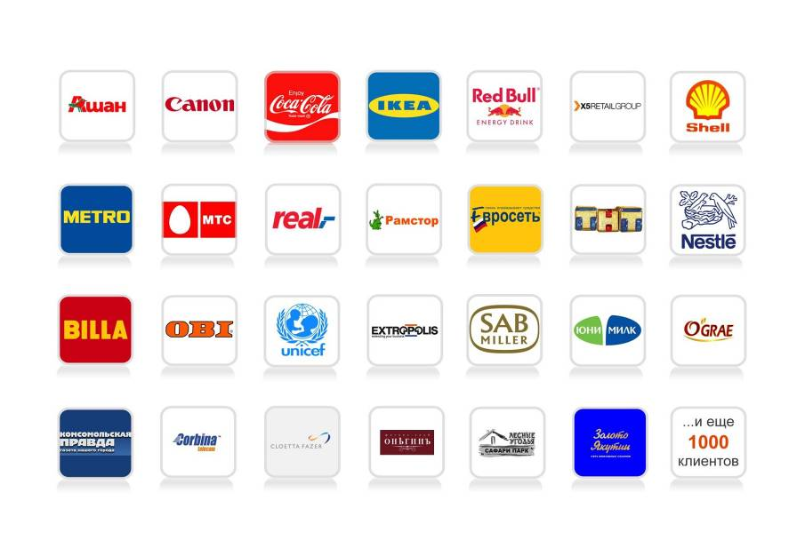

Преимущества

Качество В своей работе мы стараемся применить все наши профессиональные навыки и подходим к каждому клиенту строго индивидуально

Ответственность Процессом разработки и координации проектов управляют высококвалифицированные специалисты по маркетингу. Высокая творческая активность персонала делает каждую акцию интерактивной и запоминающейся. Стержнем каждого проекта являются наши ответственные координаторы. Они держат промоутеров под контролем, исключая любые неполадки на торговых точках. Чекинг, использование скрытых камер и диктофонов позволяет отслеживать ситуацию на точке и упорядочить работу сети.
Наши клиенты могут быть уверены в нашей порядочности, ведь мы всегда предоставляем только достоверную информацию на всех этапах проекта.

Творчество Высокая творческая активность и эксклюзивный подход к каждому клиенту позволяют добиться впечатляющих результатов. Мы мыслим творчески и работаем на эффективность проекта.

Атмосфера В атмосфере честности, открытости и взаимного уважения мы укрепляем партнерские связи с действующими клиентами и строим отношения с новыми.

Выгода Целью нашего общения с клиентом являются плодотворные и долгосрочные отношения, поэтому мы каждый день стремимся к повышению качества предоставляемых услуг.

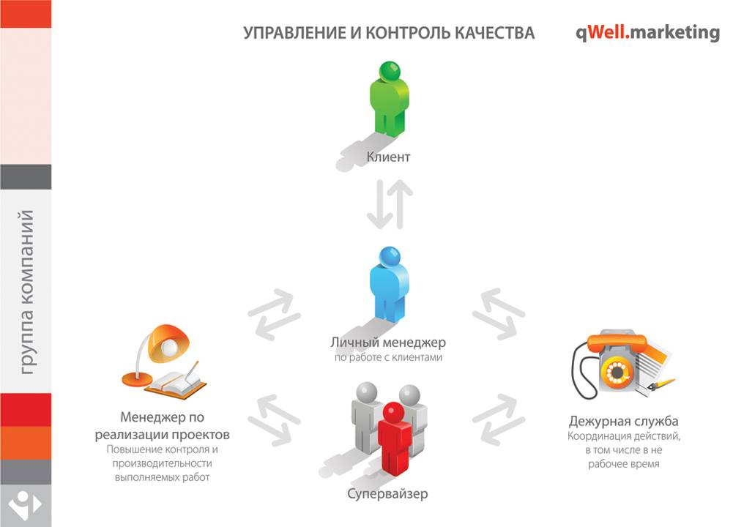

Наш Персонал:

Возраст: от 17 до 35

Гражданство: Гражданство РФ, регистрация Москва и МО

Прочее: Обязательное медицинское страхование

Инструктаж по охране труда и технике безопасности

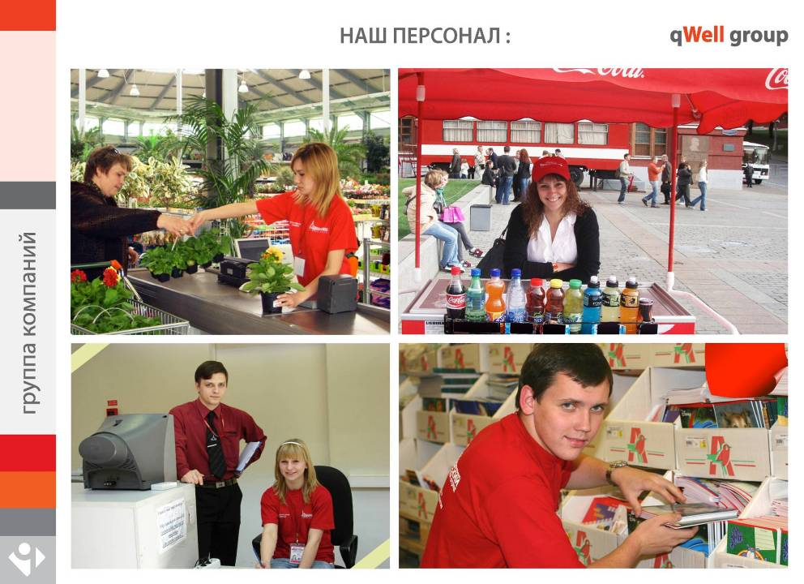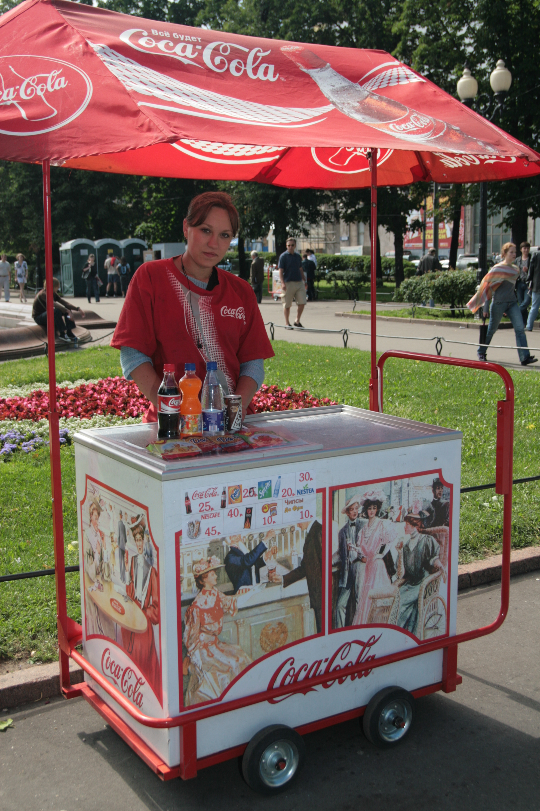

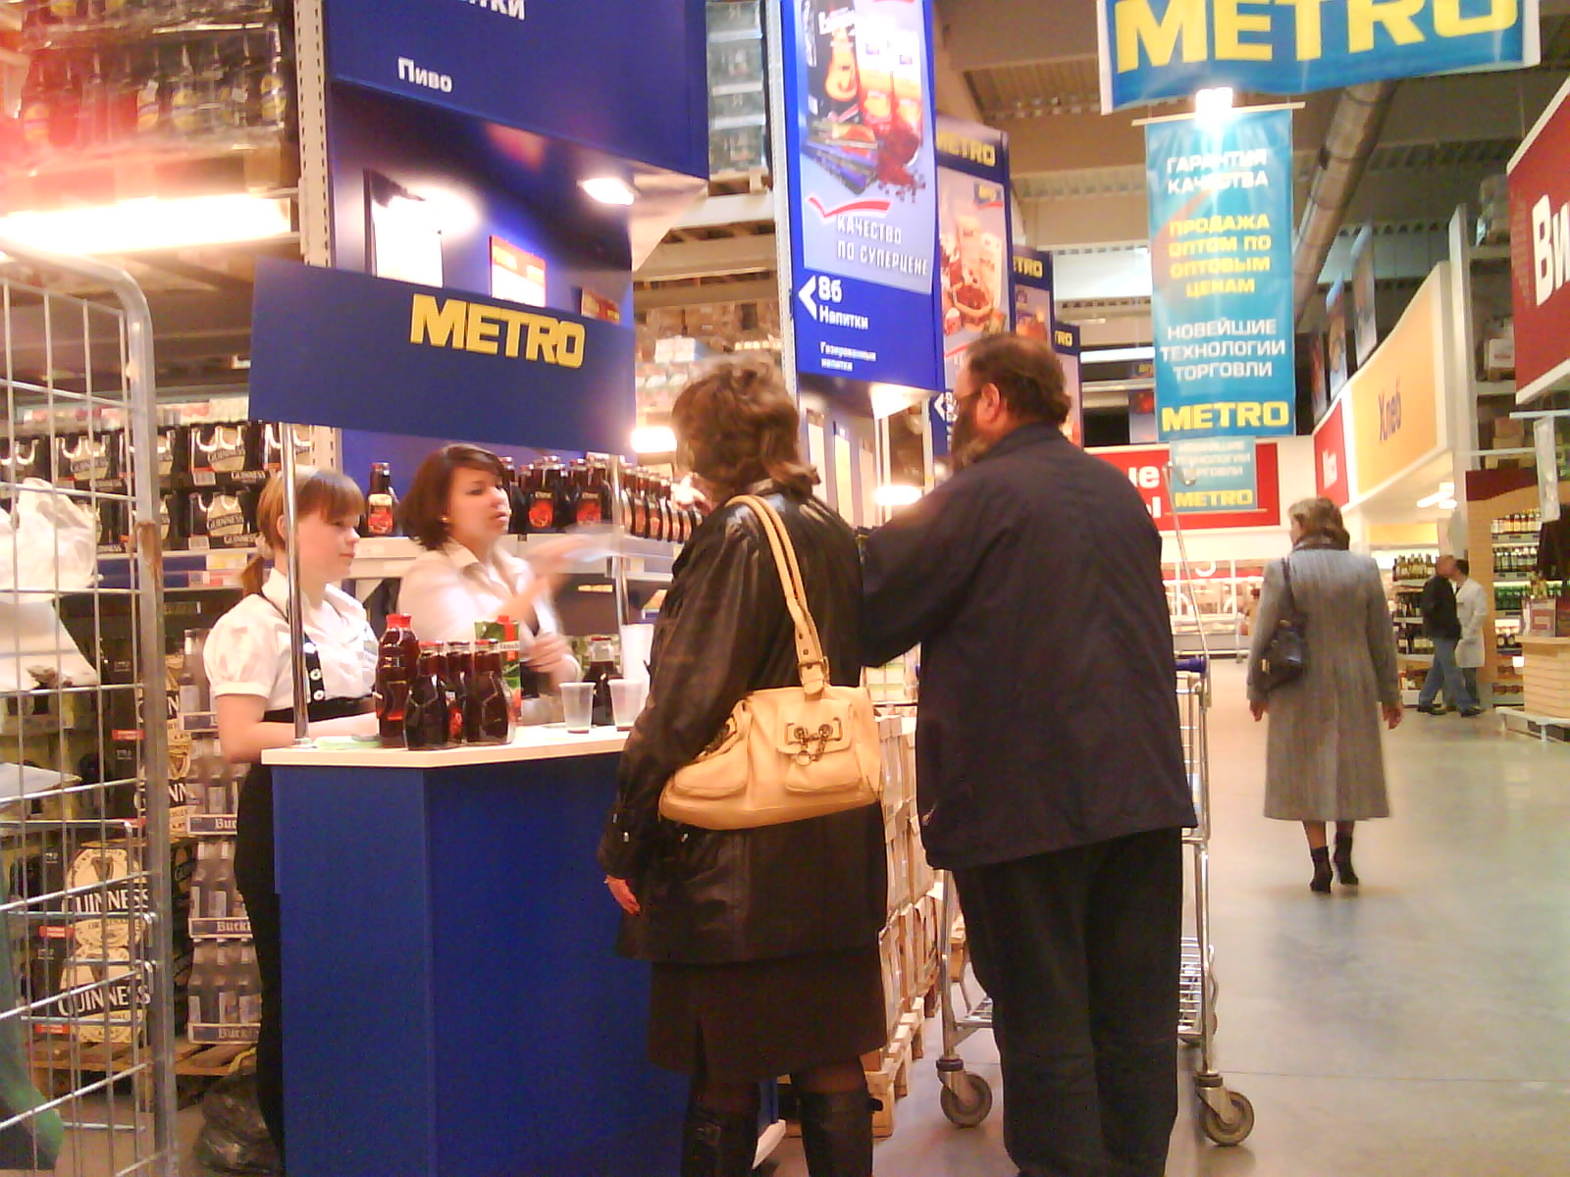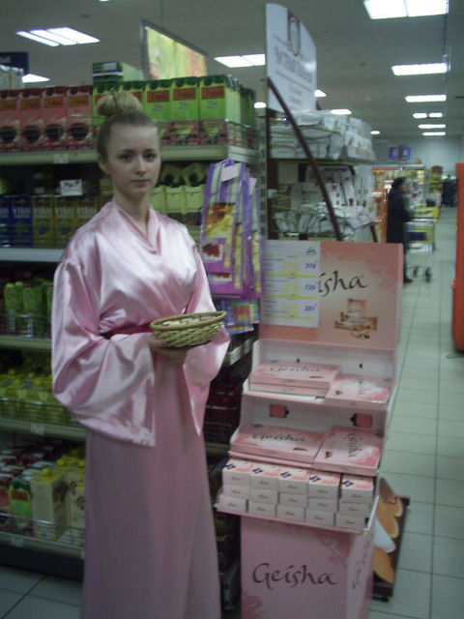

Тип/категория | Ставки на 2011 |  | Цены
Улица |  | в зависимости от требований к персоналу | 250-270
Улица (при температуре ниже -10 градусов) |  | в зависимости от требований к персоналу
Помещение |  | в зависимости от требований к персоналу | 250
Ростовая Кукла |  | в зависимости от требований к персоналу | 400
Стендист/Модель

Стендист(девушка) |  | в зависимости от требований к персоналу | 400-450
Модель |  | в зависимости от требований к персоналу | 800
ПРОМО

Семплинг |  | в зависимости от требований к персоналу | 300-350
Консультирование |  | в зависимости от требований к персоналу | 300-350
Дегустация |  | в зависимости от требований к персоналу | 300-350
Тренинг

Тренинг у заказчика |  | фиксированно, оплачивается в случае отработки не менее 3 дней на проекте | 150
Супервайзеры

Супервайзер (чекер) |  |  | 400-500
Супервайзер с авто |  |  | 500
Супервайзер без авто |  |  | 350-400
АК 15% | Цены указаны уже с учетом НДС и АК!!!
НДС 18%

Менеджер по работе с клиентами
Лисовая Екатерина
Москва, ул. Краснобогатырская, д. 2, стр. 1.
тел.: +7 906 760 26 20
факс: (495) 933-40-63
e.lisovaya@qwell.biz
www.qWell.biz

